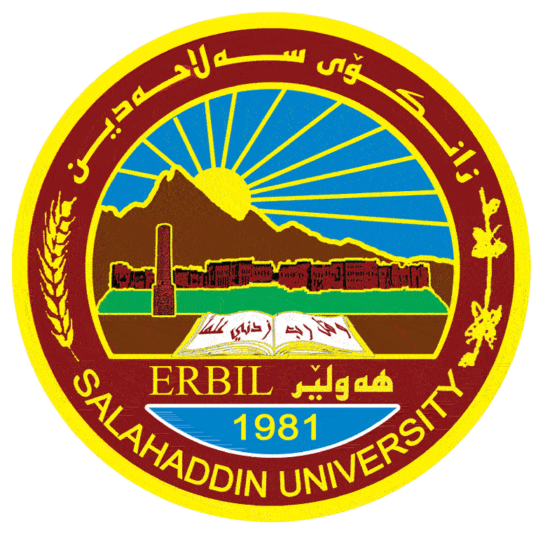

زانكۆی سەلاحەدین-هەولێر
Salahaddin University-Erbil

رۆڵی به بازاڕكردنی ئەلكترۆنی له باشتركردنی خزمەتگوزاريە گەشيتارییەكان
لێکۆڵینەوەیەکی شییکارییە بۆ ڕای بژاردەیەک لە بەرێوەبەرانی بەشێك لە هۆتێلە پێنج ئەستێرەكان لە شاری هەولێر لەماوەی 2023-2024 دا

لێكۆلینەوەكە
پێشكەش بە بەشی كارگێڕی ڕێکخراوەکانی گەشتارییەكان كراوە - لە کۆلێژی بەرێوەبردن و ئابووری، زانكۆی سەلاحەدین- هەولێر وەک بەشێک لە پێداویستییەكانی بەدەستهێنانی بڕوانامەی بەکالۆریۆس لە كارگێڕی رێكخراوە گەشتیارییەکان

لەلایەن قوتابی
عبدالرحمان عزيز عبدالحكيم

بە سەرپەرشتی
م. حسین احمد مصطفى

هەولێر- هەرێمی كوردستان
2024

